**TP #4 PRÁCTICAS EN PROTEUS**

**Institución: Instituto Superior Politécnico de Córdoba**

**Módulo:** Proyecto Integrador.

**Autor:** Mayrene Colmenares.

**Tutor:** Gonzalo Vera.

Mayo, 2024

**TRABAJO PRÁCTICO #4**

**Ejercicios a resolver:**

**Ejercicio 1:** Manejo de Entradas Digitales y Control de Relés.

**Objetivos:**

1. Configurar y leer entradas digitales en Arduino.

2. Enviar y recibir datos a través del monitor serie.

3. Controlar relés como salidas digitales basados en la entrada de datos del monitor serie.

4. Implementar un sistema de control básico en Proteus utilizando botones y relés.

**Desarrollo:**

• Configura el Arduino para leer los estados de dos botones conectados a los pines digitales.

• Establece una comunicación serial para recibir comandos que controlen un grupo de relés.

• Los relés deberán estar conectados a otros pines digitales y controlarán luces LED simuladas en Proteus.

• Programa el Arduino para que, al recibir ciertos comandos a través del monitor serie, active o desactive los relés correspondientes.

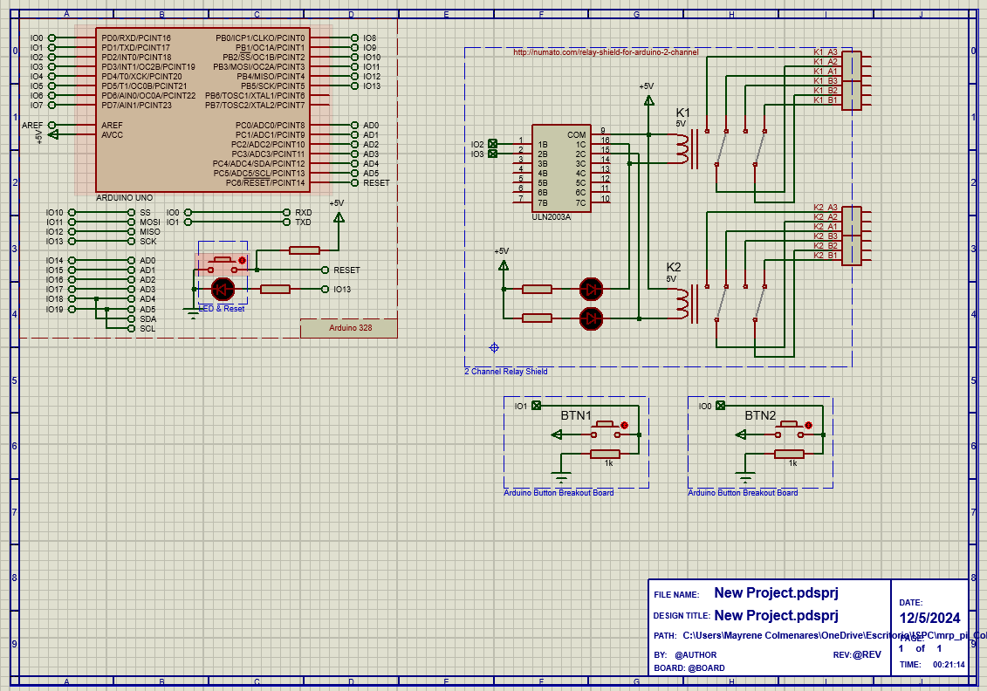

**Ejercicio 2:** Lectura de Sensores Resistivos.

**Objetivos:**

1. Aprender a leer valores analógicos de un potenciómetro.

2. Convertir valores analógicos en datos digitales comprensibles.

3. Visualizar y monitorear cambios en el valor del potenciómetro a

través del monitor serie.

4. Simular la conexión y lectura de un sensor resistivo en Proteus.

**Desarrollo:**

• Conecta un potenciómetro a un pin analógico del Arduino.

• Utiliza la función analogRead() para leer los valores del potenciómetro.

• Envía los valores leídos al monitor serie para visualizarlos.

• Implementa un sistema de visualización en Proteus para representar los valores leídos del potenciómetro.

**Ejercicio 3: Interacción con un Sensor Digital (DHT11)**

**Objetivos:**

1. Integrar y configurar el sensor de temperatura y humedad DHT11 con Arduino.

2. Leer datos digitales de un sensor ambiental.

3. Interpretar y procesar datos de temperatura y humedad.

4. Mostrar los datos procesados en el monitor serie y simular esta configuración en Proteus.

**Desarrollo:**

• Conecta el sensor DHT11 a un pin digital en el Arduino.

• Utiliza una biblioteca adecuada para leer los datos de temperatura y humedad del sensor.

• Programa el Arduino para enviar estos datos al monitor serie, mostrando la temperatura y la humedad ambiental.

• Configura el simulador Proteus para modelar esta interacción, utilizando representaciones visuales de los datos recibidos del DHT11.

